V4 – Untersuchung der Kerzenflamme – Temperaturverteilung
Mit diesem Versuch wird verdeutlicht, dass die Kerzenflamme am äußeren Rand heißer ist als in der Mitte der Flamme.

Materialien: Große Kerzen, Streichhölzer, feuerfeste Unterlagen
Chemikalien: -
Durchführung: 1. Ein Streichholz wird schnell in die Flamme der Kerze gehalten, sodass der Kopf sich knapp oberhalb des Dochtes befindet. Wenige Sekunden später wird das Streichholz wieder herausgezogen.
2. Ein weiteres Streichholz wird an den Rand der Kerzenflamme gehalten.
Beobachtung: 1. Das Streichholz entzündet sich in der Mitte der Flamme nicht.
2. Das Streichholz entzündet sich am Rand der Flamme.
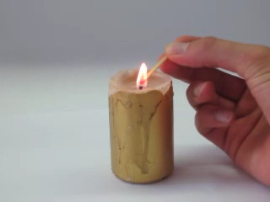
Deutung: In der Mitte der Flamme ist die Temperatur geringer als am Rand der Flamme. Dadurch entzündet sich das Streichholz in der Mitte der Flamme nicht, wenn es sich dort wenige Sekunden befindet.
Abb. 4 – In der Mitte der Flamme entzündet sich das Streichholz nicht.
Literatur: [1] H. Schmidkunz, W. Rentzsch, Chemische Freihandversuch – Kleine Versuche mit großer Wirkung – Band 1, Aulis Verlag, 1. Auflage, 2011, S. 104
Unterrichtsanschlüsse
Der Versuch kann eingesetzt werden, um die Behandlung der Bunsenbrennerflamme vorzubereiten, da auch diese Temperaturunterschiede aufweist. Er kann aber auch für sich stehen oder in Kombination mit dem Lehrerversuch V1 und dem Schülerversuch V5 zur Untersuchung von Flammen eingesetzt werden.
Damit der Versuch gelingt muss das Streichholz sehr schnell in die Flamme geführt und sehr schnell wieder entfernt werden. Dies gelingt oftmals nicht auf Anhieb. Am besten funktioniert der Versuch mit großen Kerzen, die einige Zeit brennen, da deren Flamme relativ groß ist. Mit Teelichtern funktioniert der Versuch nicht.
Für die Entsorgung gibt es keine besonderen Vorgaben.

